Indica la posizione

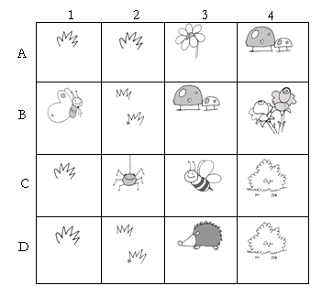

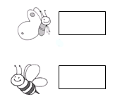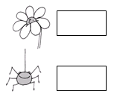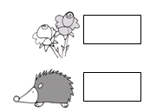

Il mini libro dei compiti a casa da colorare e risolvere a cura di Daniela Bianchi
Classe terza

1
4
c

I DUE CAVALLI
Due cavalli tiravano ognuno il proprio carro. Il primo cavallo non si fermava mai; ma l'altro sostava di continuo.
Allora tutto il carico viene messo sul primo carro.
Il cavallo che era dietro e che ormai tirava un carro vuoto, disse sentenzioso al compagno:
- Vedi? Tu fatichi e sudi! Ma più ti sforzerai,
più ti faranno faticare -. Quando arrivarono a destinazione, il padrone si disse: - Perché devo mantenere due cavalli! Mentre uno solo basta a trasportare i miei carichi? Meglio sarà nutrir bene l'uno, e ammazzare l'altro; ci guadagnerò almeno la pelle del cavallo ucciso! -.
E così fece.

SOTTOLINEA IN BLU CIO’ CHE DICE IL CAVALLO.
SOTTILINEA IN ROSSO CIO’ CHE DICE IL PADRONE.

Completa le frasi scegliendo tra le seguenti parole.

frecce • camicie • valigie • rocce
• torce • guance • bugie
Gli scalatori si arrampicano sulle ...................
Le hanno le gambe corte. ........................
Ho comprato un arco e le ........................
Come mai hai le tutte rosse? .......................
Mi piacciono le a quadri. ................................
Domani partirò e ho già preparato le ....................
È buio e abbiamo dimenticato di portare le! ..............................

2
3

